No.2009-0052
2009/04/15
株式会社 ブリッツ
追加適合のご案内


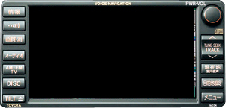

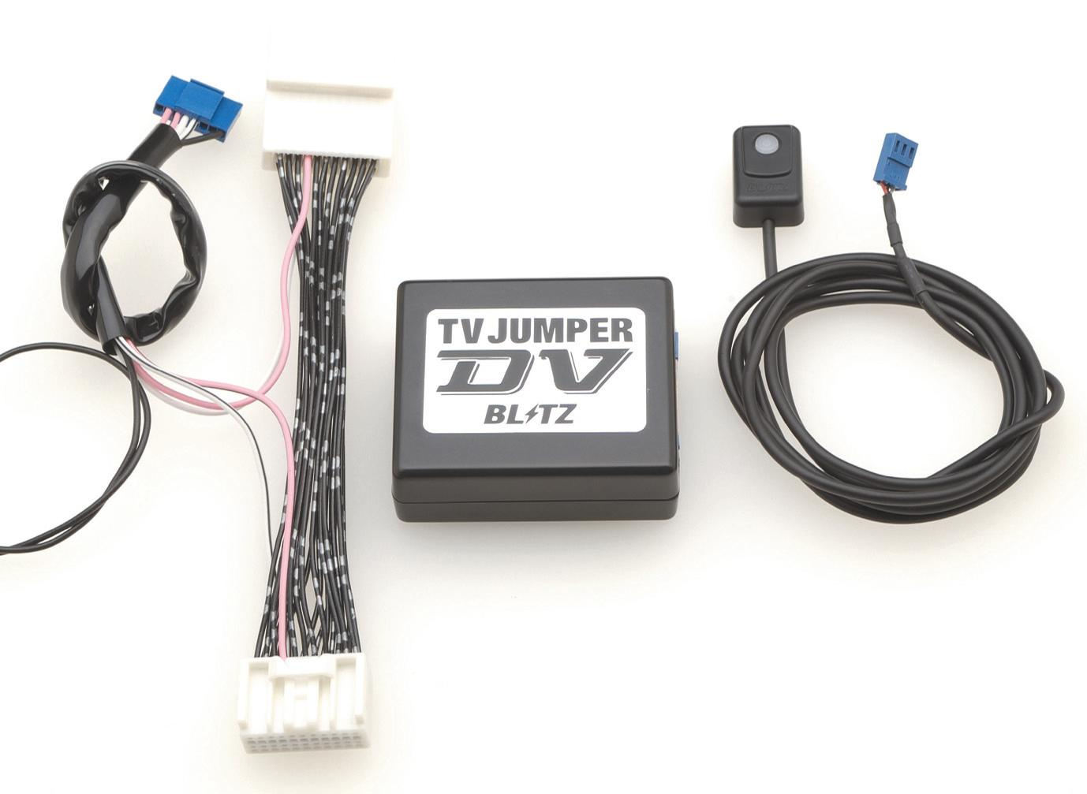
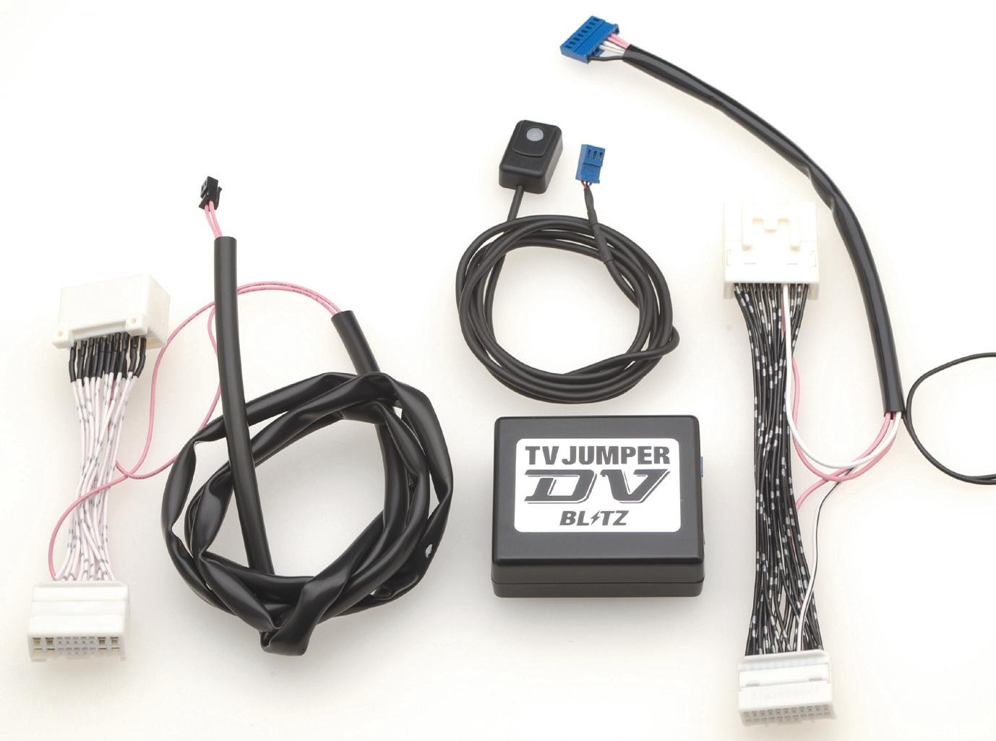

TOYOTA IST
(DVDナビゲーションシステム)

適合車種情報
メーカー  (Maker) | 車種/システム  (Vehicle/System) | 年式  (Model Year） | 型式  （Model） | 備考  （Remarks） | TVハーネス  取付位置 | NAVIハーネス  取付位置
TOYOTA | IST  DVDナビゲーションシステム | 07/07- | ZSP110,NCP110  ,NCP115 | － | TVモニター裏側 | －
TOYOTA | SIENTA  DVDナビゲーションシステム | 06/05- | NCP81G,  NCP85G | － | TVモニター裏側 | －
TOYOTA | SIENTA  G-BOOK ALPHA対応HDDナビ | 06/05- | NCP81G,  NCP85G | － | TVモニター裏側 | －
TOYOTA | BELTA  G-BOOK ALPHA対応HDDナビ | 05/11- | SCP92,NCP96 | － | TVモニター裏側 | －
DAIHATSU | COO  G-BOOK ALPHA対応HDDナビ | 06/05-07/08 | M401S,M402S,  M411S | － | TVモニター裏側 | －
DAIHATSU | COO  G-BOOK mX対応HDDナビ | 07/08- | M401S,M402S,  M411S | － | TVモニター裏側 | －
DAIHATSU | BEGO  G-BOOK ALPHA対応HDDナビ | 06/01-08/11 | J200G,J210G | － | TVモニター裏側 | －

商品情報
同乗者が・・・ | 走行中にTVを見たい |  |  | 走行中にTVを見たい＋目的地設定をしたい
商品名  (Product Name) | 本体 | TVハーネス | 延長ハーネス | 本体 | TVハーネス | NAVIハーネス | 延長ハーネス
商品名  (Product Name) | TV/J DV | TBT-72 | 不要 | TV/NAVI DV | TBT-76 | 不要 | 不要
税込価格  (MSRP w/tax) | \5,250 | \7,140 | - | \7,350 | \15,540 | - | -
本体価格  (MSRP) | \5,000 | \6,800 | - | \7,000 | \14,800 | - | -
コードNo.  (Code No.) | 17551 | 17593 | - | 17552 | 17645 | - | -
JANコード  (JAN Code) | 4959094175513 | 4959094175933 | - | 4959094175520 | 4959094176459 | - | -
SET税込価格  (SET MSRP w/tax) | \12,390 |  |  | \22,890
同乗者が・・・ | TV/J DV | TV/NAVI DV | ノーマル
走行中にTVが見られる。※1 | ○ | ○ | ×
走行中にDVD/VIDEOが見られる。※2 | ○ | ○ | ×
走行中に目的地設定ができる。 | × | ○ | ×
走行中にG-BOOKが使用できる。※3 | × | ○ | ×
※1.テレビチューナー及びテレビアンテナが装備されている場合に限ります。
※2.DVD/VIDEOが装備されている場合に限ります。
※3.一部機能（操作ガイド等）は使用できません。

